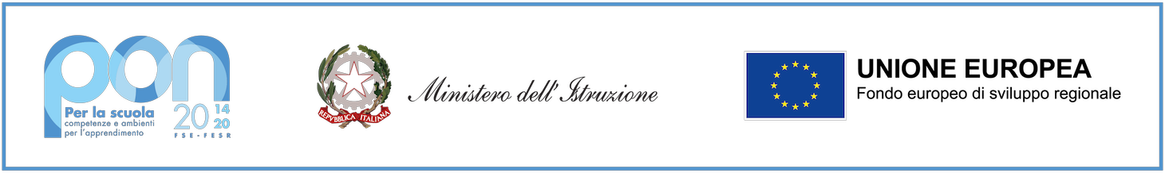
Al Dirigente Scolastico
Istituto Comprensivo Statale
“G.Arcoleo - V. da Feltre”
95041 Caltagirone (CT)

OGGETTO: Disponibilità e/o non disponibilità a partecipare, all’attività di supporto inerente la gestione Amministrativo-contabile del Progetto - Digital Board: trasformazione digitale nella didattica e nell’organizzazione”;

Cod Identificativo: 13.1.2A-FESRPON-SI-2021-9;

CUP: C29J21049280006 .

La sottoscritta/o ………………..nata/o a……………. il …………
e residente a ……………. in via ………….. n. …
con telefono n. ………….. Cell. N. ……………..
e - mail : …………………………………….
Codice Fiscale ………………………………
D I C H I A R A
- Di essere disponibile/non disponibile ad accettare eventuale incarico per l’espletamento in parola in qualità di …………….. per attività organizzative e gestionali del Progetto – “Digital Board: trasformazione digitale nella didattica e nell’organizzazione” - 13.1.2A-FESRPON-SI-2021-9 ;

Privacy e protezione dei dati nel trattamento di informazioni personali
Con la presente si informa la S.V. che i dati forniti per le finalità connesse all’oggetto del presente documento saranno trattati dal Titolare in conformità alle disposizioni del D.Lgs. 196/2003 - così come modificato dal D.Lgs. 101/2018 - e del Regolamento Europeo 2016/679. Più specificamente, in linea con quanto previsto dall’art.13 del sopracitato Regolamento, il Titolare indica i modi e i termini di tale trattamento nelle informative pubblicate nel sito WEB dell’Istituto alla pagina “Privacy e Protezione dei Dati”, al link https://netcrm.netsenseweb.com/scuola/privacy/netsense/ctic822006
Se il trattamento dei dati connesso all’oggetto del presente documento non rientrasse nei casi indicati nella sopracitata informativa, l’Istituto ne allegherà una specifica.

Caltagirone, …………………………… In Fede

